一百十二年端午連續假期公共運輸票價優惠及轉乘優惠補貼實施計畫
- 交通部公路總局(下稱本局)為鼓勵民眾於一百十二年端午連續假期間搭乘大眾運輸工具，提供相關優惠措施增加搭乘誘因，並補貼相關業者執行優惠措施損失營運收入，特訂定本計畫。
- 本計畫實施期間除有特別規定外，為一百十二年端午連續假期疏運期間(自一百十二年六月二十一日零時起至一百十二年六月二十五日二十四時止)。
- 本計畫除第五點市區客運業由各地方政府負責審核確認申請資料無誤，並向所在地監理所請款外；其餘部分業者應於連續假期期間結束後提出申請，並由所轄各區監理所審核，於確認申請內容無誤後，各區監理所於額度內勻支並逕行撥付業者，經費由本局匡列預算分配予各所。
- 國道客運票價優惠:
  - 優惠實施期間：一百十二年六月二十一日零時起至一百十二年六月二十五日二十四時止。
  - 優惠適用對象：連續假期間提供服務之中長途國道客運路線(下稱國道優惠路線)，包含該國道優惠路線其所發售之區間車票。前述國道優惠路線以路線核定里程一百公里以上為原則，路線未達一百公里者，如經審核認定有助於疏解國道連續假期壅塞情形者，亦得納入優惠適用對象。
  - 優惠方式依下列規定辦理：
    - 優惠票價原則：
      - 未訂有優惠票價之路線：客運業者於優惠期間，依該路線全票票價百分之八十五，並將尾數無條件捨去至五的倍數計算優惠票價。
      - 已訂有優惠票價之路線：客運業者於優惠期間，以既有經監理機關備查之優惠票價發售車票為原則。但客運業者因應市場變動調整者，不在此限。
      - 客運業者於訂定或調整優惠票價，應依汽車運輸業管理規則第四十五條第二項規定辦理。
    - 補貼方式：針對全票票價與優惠票價之差額予以補貼。
  - 客運業者應將連假車票預售期間予以公告，於公告預售期間及端午連續假期期間所售出之車票，始得申請補貼(非公告預售期間所販售之所有票種及相關優惠套票、由業者自行提供或非配合本政策之優惠，均不予補貼)。
  - 業者應於連假結束後二個月內向所轄監理所申請補貼，申請文件如下：
    - 補貼申請表（如附件一）：應依格式分路線、售票區間及售票方式等項目詳細填列，並計算申請補貼總金額。
    - 切結書（如附件二）。
    - 客運公司票（帳）務系統列印之售票等報表資料，並加蓋公司章及負責人章。
  - 本局自中華民國一百零六年八月七日起於宜花東地區已實施轉乘國道客運優惠措施，本次國道客運票價優惠措施如與該措施重疊可享雙重優惠。
  - 參與本次國道優惠路線之客運業者須配合專案補貼實施相關宣導措施，於相關車輛及場站張貼優惠公告並明確標示；另應配合本局要求提供疏運成果資料。
- 轉乘在地客運優惠:
  - 優惠實施期間：一百十二年六月二十一日零時起至一百十二年六月二十五日二十四時止。
  - 轉乘優惠實施範圍與路線：搭乘所有國道客運路線、交通部臺灣鐵路管理局(下稱臺鐵)、台灣高速鐵路股份有限公司(下稱高鐵)，轉乘一般公路或市區客運(下稱在地客運，不含高鐵快捷公車)路線。
  - 轉乘優惠方式：
    - 乘客使用電子票證或行動支付搭乘國道客運路線、臺鐵或高鐵路線後，並於十小時內轉乘在地客運路線，得享有轉乘優惠（限同一電子票證或同一家電子支付機構）。
    - 乘客使用紙本票券或行動支付搭乘國道客運路線、臺鐵或高鐵路線後，應另持電子票證於各該場站過卡機進行過卡(各場站過卡機位置可向場站服務人員洽詢)，再使用該電子票證轉乘在地客運路線，得享有轉乘優惠。
  - 優惠額度與次數：
    - 轉乘在地客運屬市區客運者，每趟次轉乘優惠為一段票或基本里程免費，實際優惠金額依各地方政府市區客運票價及票種而定。
    - 轉乘在地客運屬一般公路客運者，每趟次轉乘優惠為基本里程八公里內免費。
    - 每日轉乘優惠次數不限，惟每次轉乘優惠前須搭配搭乘一趟國道客運路線、臺鐵或高鐵。
    - 本優惠與地方政府自行實施乘車優惠發生競合時：
      - 如地方政府優惠額度優於或等於本優惠，則維持地方政府既有搭乘優惠，不予補貼。
      - 如地方政府優惠額度低於本優惠，則補貼其差額。
  - 優惠金額減免與補貼方式：
    - 乘客搭乘國道客運路線、臺鐵或高鐵轉乘在地客運路線，優惠金額直接由電子票證內儲值金額減免。
    - 客運業者配合執行轉乘優惠所短收之乘客票價金額，由本局經費補貼。
  - 國道客運路線過卡機設置方式：
    - 各客運業者自行於大型轉運站或起訖站站內設置，每條路線需至少配有一過卡機供民眾使用。
    - 車內或月臺已有設置電子票證驗票機可供刷卡者，得免再設置過卡機。
  - 鐵路場站過卡機設置地點，由臺鐵及高鐵分別於適宜地點放置。
  - 其他作業事項：
    - 在地客運業者需配合辦理驗票機設備程式修改及設定部分，由本局提供部分經費補貼，補貼標準如下：
      - 補貼驗票機程式開發及修改設定契約金額百分之四十九(含程式開發及驗票機軟體修改費用)。
      - 程式開發費用以客運業者為單位，每業者以補貼新臺幣五萬元為上限；如業者係屬不同轄管機關或路線系統，可分別請領。
      - 驗票機軟體修改費用以配置驗票機數量為單位(含備機)，每機以補貼新臺幣二百元為上限。
      - 經費補貼以一次性為原則，後續配合政策再次實施時，相關費用不再補貼。
    - 本案之督導查核與核銷作業等準用「交通部公路總局執行公路公共運輸服務升級計畫（一一０－一一三年）補助作業注意事項」相關程序辦理。
    - 各地方政府或各區監理所必要時得就本案執行情形派員進行相關督導查核，相關客運業者應配合辦理。
    - 客運業者應於連假結束後二個月內，依格式(如附件三)檢具電子票證相關報表資料(含電子檔)，提送轄管之地方政府或監理所申請補貼。
    - 各票證公司請協助提供本優惠電子票刷卡相關報表資料予地方政府及各區監理所，以利勾稽比對客運業者資料，最後核銷金額以兩造報表資料比對取小值為準。
- 租車享公路客運票價優惠加碼措施:
  - 優惠實施期間：一百十二年六月二十二日零時起至一百十二年六月二十五日二十四時止。
  - 優惠對象：已向配合本局於連續假期期間提供搭乘公路客運乘客租車優惠之小客車租賃業或機車租賃業者租賃汽(機)車輛之乘客。
  - 本措施合作之小客車租賃業或機車租賃業者以宜花東地區為限，並以本局網站公告內容為準。
  - 本措施執行方式，依下列原則辦理：
    - 乘客應向配合本局於連續假期期間提供搭乘公路客運乘客租車優惠之小客車租賃業或機車租賃業者租賃汽(機)車輛，於完成租用車輛後，持汽(機)車租車憑證(汽車出租單或租賃契約)正本，與不限同一公司之公路客運去程及回程票證(票根或購票證明)，於回程時至公路客運業者櫃檯請領票價優惠。
    - 租用小客車者每車每次補貼客運票價新臺幣二百元，租用機車者每車每次補貼客運票價新臺幣一百元。
    - 租賃期間與公路客運去及回程票證之日期應於下列期間內：
      - 租賃期間：連續假期期間（不含連假前一日）。
      - 公路客運去、回程票證：連續假期期間及後一日。
    - 公路客運業者於核發優惠時，應核對乘客之汽(機)車租車憑證與公路客運去程及回程票證，並應影本留存。
    - 客運業者應於連假結束後二個月內製作票價補貼請領清冊（如附件四）向本局各區監理所核銷請款。
- 宜花東優惠加碼行銷:
  - 優惠實施期間：一百十二年六月二十二日零時起至一百十二年六月二十五日二十四時。
  - 優惠路線：經台北往返東部之國道及一般公路客運路線。
  - 優惠方式依下列規定辦理：
    - 針對「購買宜花東當地台灣好行超值套票」或「宜花東當地合法旅宿業住宿」之對象，提供「購買往返程車票之旅客四人同行一人免費之優惠(往返車票均享優惠)」。
    - 上述對象提供憑證享「回程再折新臺幣二百元」(四人合計)，如同時符合購買套票及當地住宿兩種資格者，僅得就優惠方案擇一適用(另同時依第七點有租賃車輛者，亦不再重複抵退汽車新臺幣二百元或機車新臺幣一百元之減價優惠)。
  - 客運業者應於連假結束後二個月內，備具相關文件(詳如附件五)向所轄監理所申請補貼。
  - 參與優惠路線之客運業者須配合實施相關宣導措施，於車輛及場站張貼優惠公告並明確標示。
- 申請案有不符規定、文件不齊、模糊不清或錯誤等情形者，經各地方政府或各區監理所通知申請人於七日內限期補正，逾期仍未補正者，不予受理。
申請案如有錯誤、隱匿、虛偽不實或造假等情形者，應撤銷補貼並令其限期繳回已領受之補貼金額，涉及刑責者除負法律責任並移送檢調機關依法追訴。
- 本計畫所需補貼經費由「公路公共運輸計畫」或其他相關預算支應。
本計畫優惠項目由本局公告後實施，且得視預算額度或執行情形調整計畫並公告。
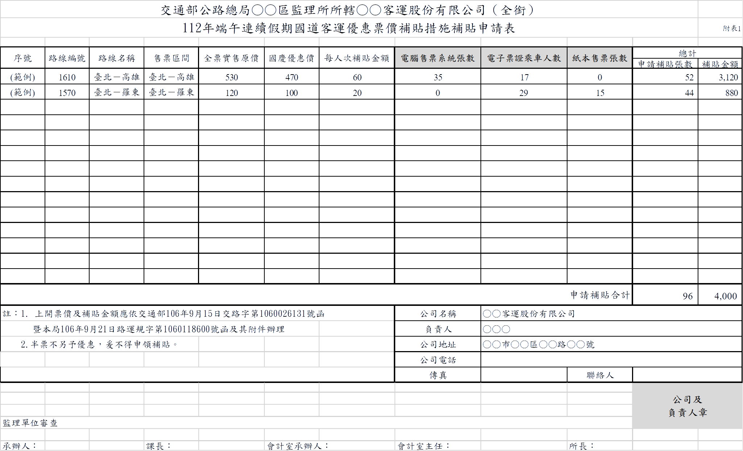
附件二
切 結 書（用A4紙張）
○○汽車客運股份有限公司（全銜）配合交通部公路總局「一百十二年端午連續假期國道客運優惠票價補貼措施」，申請補貼款所報之各項資料均依規定填具正確無誤，若填送資料經主管機關查證不實或虛偽之處，且溢領補貼款時，當於接獲主管機關通知日起三日內無異議繳回溢領之款額，並願負法律責任。
此致
交通部公路總局○○區監理所

公司名稱：（全銜及蓋公司章）
公司地址：
聯絡電話：
負責人：（姓名及蓋章）
身份證字號：

中 華 民 國 年 月 日
附件三
表一 ○年○月○○客運公司電子票證轉乘優惠補貼金額申請表
路線  編號 | 路線  名稱 | 使用轉乘優惠  人數 | 原始票收金額 | 實際交易金額 | 優惠補貼金額 | 平均每人  優惠金額
合計
表二 電子票證轉乘優惠原始票證明細產出格式範例
表二之一 轉乘優惠原始票證明細產出格式範例(里程計費)
票證  公司 | 客運  公司 | 卡號 | 票種  代碼 | 路線  編號 | 車號 | 上車  時間 | 計費站序或站名(上) | 下車  時間 | 計費站序或站  名(下) | 原始  票價 | 交易  實扣 | 優惠  額度 | 前次  運具  代碼
表二之二 轉乘優惠原始票證明細產出格式範例(段次或一次性計費)
票證  公司 | 客運  公司 | 卡號 | 票種  代碼 | 路線  編號 | 車號 | 上(下)車刷卡  時間 | 收費段次 | 原始  票價 | 交易  實扣 | 優惠  額度 | 前次  運具  代碼

附件四
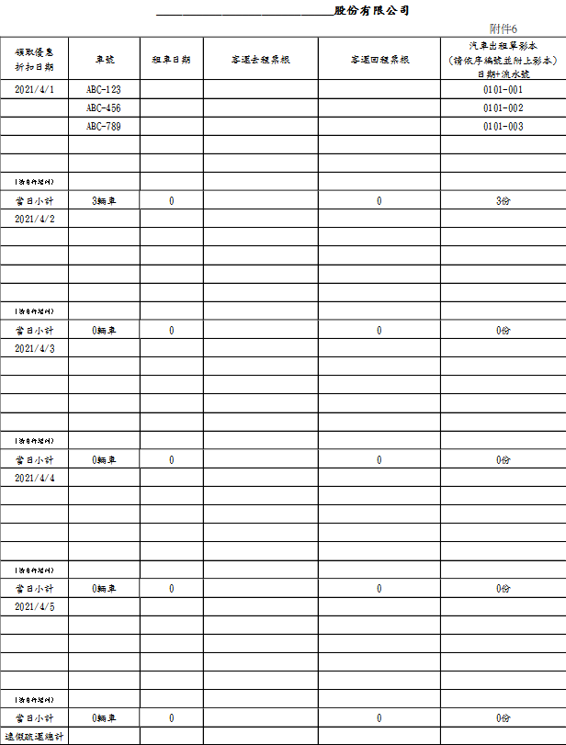

附件五
一百十二年端午連假優惠簽收證明書
本人_______等四人，參加宜花東台灣好行套裝行程或出遊住宿宜花東合法飯店(民宿)，享四人同行一人免費(包含往返車資)，返程再抵新臺幣二百元優惠。
出遊住宿宜花東合法飯店或民宿
□ 檢附住宿相關收據發票
□ 檢附四張往程車票存根聯正本(或購票證明)
宜花東台灣好行套裝行程
□ 檢附四份(張)套裝行程相關證明憑證
□ 檢附四張往程車票存根聯正本(或購票證明)

此致
交通部公路總局○○區監理所
日期 : 年 月 日
備註：敬請乘客依實際出遊行程及住宿檢附之相關憑證，於「□」處打勾，以利後續核銷作業，感謝您的配合，祝您旅途愉快。

